MISURE FATTE “SU MISURA“
I risultati del progetto attuato dai Coordinamenti Donne e Giovani SLP-CISL sulle politiche di pari opportunità
IL PROGETTO: TRE OBIETTIVI
1. Avvicinare i lavoratori e renderli protagonisti nello scegliere le politiche familiari contrattuali future:
Questionari  distribuiti | Questionari  ricevuti
Questionari  distribuiti | TOTALE | MP |  | SP
36.852 | 25.347 |  | 14314 |  | 11033

...l’evidenza dei numeri: GRAZIE A TUTTI !
2.Formalizzare e codificare quelle che ora sono prassi, come?
CON LE MISURE PROPOSTE
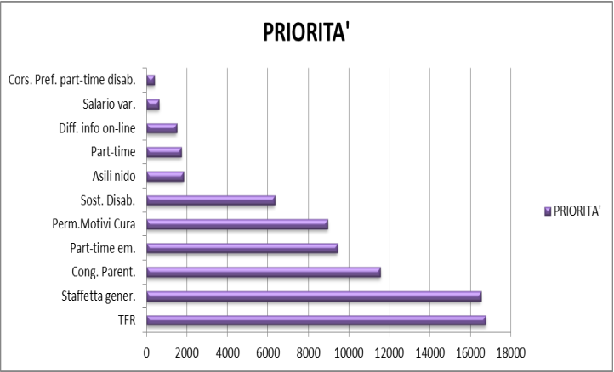

3. Ottenere dall’elaborazione delle schede raccolte un report finale che diverrà materiale di supporto per la Segreteria Nazionale in sede di discussione contrattuale
CON LE MISURE VINCENTI
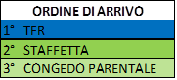
…La nostra presenza come sindacato aiuta i lavoratori a sentirsi coinvolti nelle decisioni, aggiornati con la nostra informazione ma, soprattutto, ascoltati e parte di un mondo dove il sostegno sociale è alla base dell’attività. Grazie a tutti coloro che con la propria attività lavorano per aumentare questa cultura associativa.
CIAO… al prossimo progetto!!!

Coordinamento Naz. Donne: Coordinamento Naz. Giovani:
Coord. Carla Giomo Coord. Buono Luciano
Lo Bianco Francesca Cellamare Francesco
Mella Elisa Puleio Erika

